Carrera: Ingenieria Civil Informatica
Asignatura: Desarrollo de Aplicaciones Web
Nombre del docente: Nombre y apellidos
Nombre de los integrantes del grupo:
Felipe Acevedo
Antonio Arenas

Fecha de entrega: 10-04-26

Organizador Universitario
U-Track

Contenido

I. Introducción. 3
II. Etapa 1 : Identificación Problemática 3
III. Etapa 2 : Planteamiento problema 4
IV. Etapa 3 : Diseño implementado 4
V. Conclusiones 7
VI. Referencias bibliográficas 7

- Introducción.
En este informe se abordara el desarrollo y motivaciones de la creación de U-track, una aplicación enfocada en organizar el ambiente de fechas universitario o de colegio para profesores y alumnos de manera clara, organizada y sencilla. Esta app principalmente viene a solucionar la dispersión de datos e información con respecto a los estudios llevados a cabo, de manera que se pueda organizar horarios, notas, tareas y todo lo que sea necesario dentro de fechas dinámicas.

- Etapa 1 : Identificación Problemática

- Indicar el problema o situación a resolver:

Organizar el ambiente de fechas, notas y requerimientos universitario o de colegio para profesores y alumnos de manera clara, organizada y sencilla

- Presentación de ejemplos de recopilación de información:

En un ejemplo real se tomara mi caso, al tener que ingresar a distintas paginas de banner para ver notas, fechas de pruebas o fechas de clases, tareas, actividades extracurriculares, promedio, y muchas otras cosas que esta app esta destinada a juntar y organizar de manera mas accesible

  - Fechas de clases : Esto esta desorganizado y de difícil acceso en un sector de la pagina universitaria, yo al poder ingresar las fechas podre agregarle específicamente si un día no tengo que ir por x motivo, o tengo prueba ese día en esa clase en esa sala, los beneficios radican en la legibilidad y rapidez a la información correspondiente al día requerido.
  - Notas Esto esta en pagina universitaria y paginas externar para hacer cálculos de notas, yo al poder ingresar las notas podre ver dinámicamente constantemente el promedio del ramo y que me falta para pasarlo junto a las fechas restantes, los beneficios radican en la legibilidad y rapidez a la información correspondiente al día requerido, incluyendo el mejor manejo de rendimiento academico.
  - Actividades extracurriculares : Antes si se deseaba tener en cuenta una actividad fuera de la universidad o se organizaba en otra app de manera más básica o no se hacia directamente y quedaba a la memoria de la persona, el beneficio actual seria poder anexar tareas extracurriculares a la fecha indicada de manera que pueda saber si ese día estaré ocupado o no, los beneficios radican en el mejor uso de los tiempos y organización de los mismos.

- Etapa 2 : Planteamiento problema

1. Indicar el planteamiento del problema:
La solución radicara en el desarrollo enfocado en estudiantes como profesores, mi enfoque es hacer un sistema interactivo que tendrá los 7 dias de la semana, si un día hay una actividad importante tomara cierto color y al apretarlo se podrá acceder a las tareas de ese día, también se podrá ver de manera ordenada con un botón un perfil completo donde se podría modificar el perfil a gusto, tendrá anexado todo el entorno necesario para la organización diaria del usuario.
2. Objetivos que pretende alcanzar con el desarrollo del proyecto
- Objetivo general: Solucionar falta organización diaria educacional
- Objetivo Especifico:
-Ayudar a estudiantes a mantener sus notas y fechas organizadas.
-Ayudar a profesores a mantener organizadas sus horarios y reuniones.
-Acelerar y organizar procesos educacionales y extracurriculares .

- Identificación del público objetivo al que se dirigirá el proyecto:
Actualmente esta enfocado en estudiantes y profesores, pero la escalabilidad es grande como para añadir a futuro a cualquier persona interesada en organizar sus datos fechas, por ejemplo un medico podría a futuro organizar horarios de pacientes y/o actividades dentro del hospital.

- Etapa 3 : Diseño implementado

- Diseño de interfases graficas con algún software de mockup. Se espera a lo menos 7 vistas.
- Diseñar las interfases de la aplicación en Android Studio, con funcionalidades básicas.
- Enlace de github del proyecto, si es privado realizar la invitación a mi usuario CristofherAndres.
https://github.com/CrosshairJ/Cosos

Vistas preliminares:

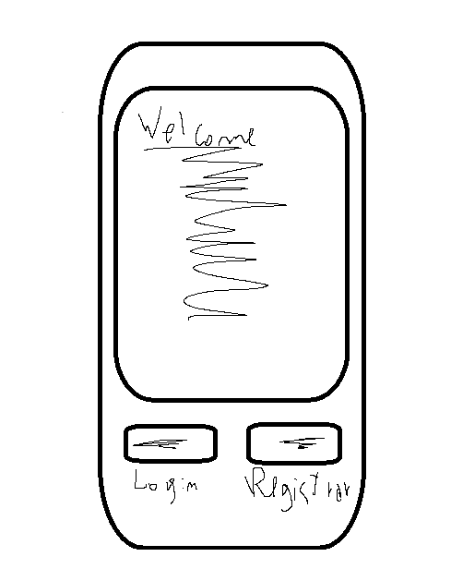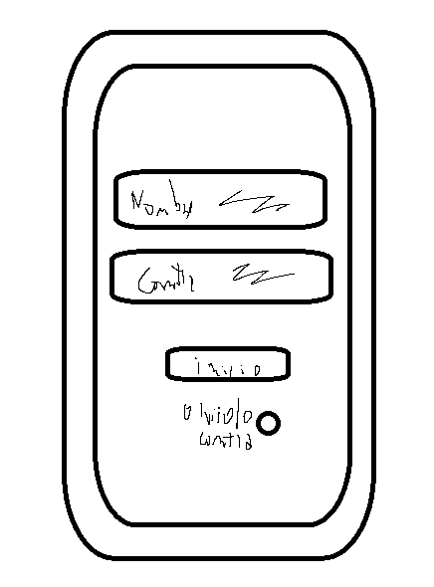

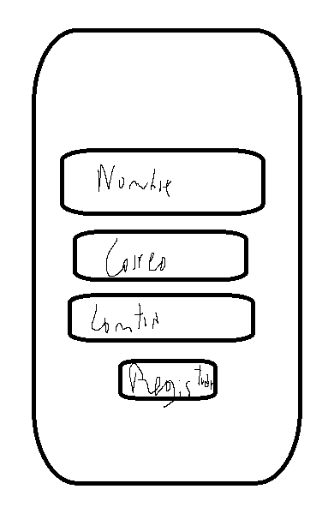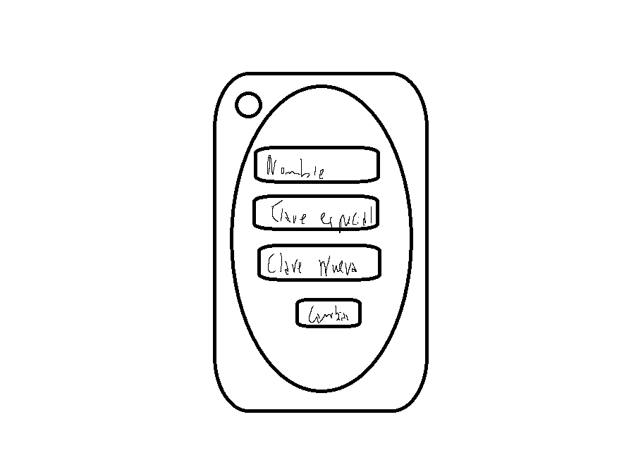
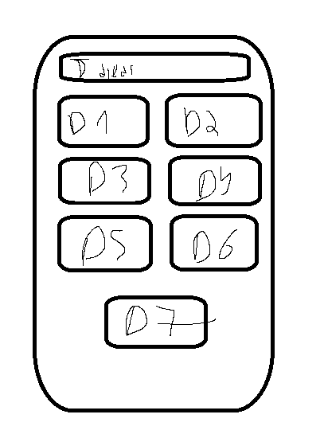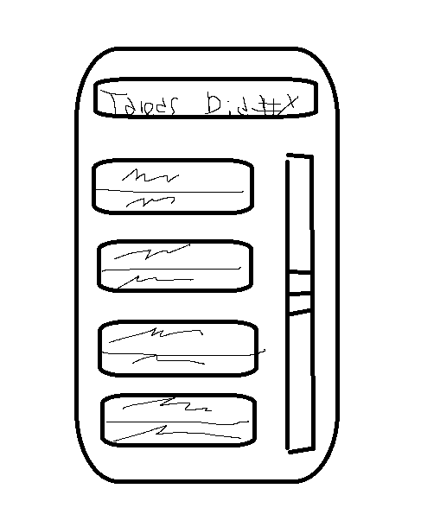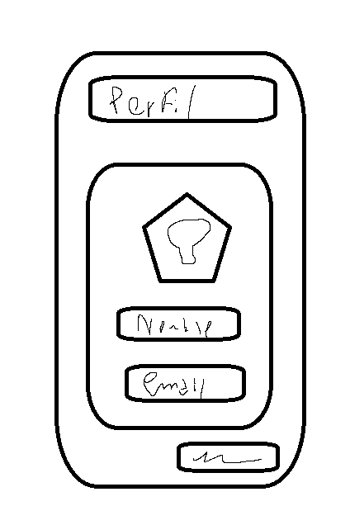

- Conclusiones
Este informe resumió el flujo de trabajo inicial y explico el contexto que envuelve al desarrollo de U-Track, logrando enforcarse en la explicación de la necesidad de los estudiantes y profesores a una mejor organización diaria en sus ámbitos de trabajo, personalmente creo que la escalabilidad del proyecto es grande y de manera organizada puede ser una gran ayuda para muchos. Una propuesta a futuro seria expandir la app y enfocarse en comodidad para el usuario, principalmente que sea agradable visualmente comparado a opciones mas básicas del mercado.

- Referencias bibliográficas
Cabezas, V., Medeiros, M. P., Inostroza, D., Gómez, C., & Loyola, V. (2017). Organización del tiempo docente y su relación con la satisfacción laboral: Evidencia para el caso chileno. Education Policy Analysis Archives, 25, 64-64.

